SCHREIBBEWERB

Name der Schülerin/des Schülers: _____________________________
Alter: __________ Schule: _____________________________
Klasse: _________ Ort: ________________________________

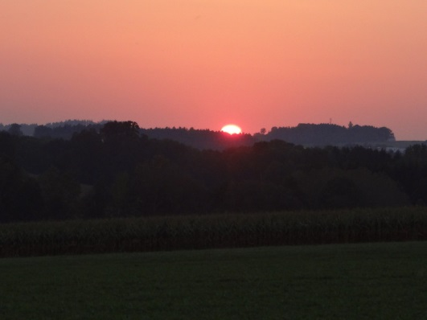
Foto:„De letztnSunstrohln“ – Romana H., NMS Aschbach
Wald Nacht
Christoph Mauz

20:37
Schöner Schmarrn! Jetzt wird es gleich finster und ich habe immer noch keine Ahnung, wo genau ich bin. Das Einzige, das völlig außer Streit steht, ist die Tatsache, dass ich im Wald stehe. Mittendrin! Der Wald ist irgendwo im westlichen Niederösterreich. Zwischen Amstetten West und Oed-Öhling. Wenn ich die Augen zumache, dann höre ich Autobahngeräusche. Das heißt, ich hoffe, dass es Autobahngeräusche sind. Weil wenn das Geräusch zum Beispiel von Gelsen kommt, dann gute Nacht, Bertl! Bertl heiße ich übrigens. Bertl Panigl und ich hab‘ mich verlaufen. Verlaufen in einem Wald im westlichen Niederösterreich, zwischen Amstetten West und Oed-Öhling.
Verzweifelt hole ich mein Handy hervor, aber ich habe immer noch kein Signal. Überall funktioniert das Klumpert! Überall, außer in einem Wald im westlichen Niederösterreich, zwischen Amstetten und Oed-Öhling! Also mache ich mich auf den Weg. Irgendwo hab ich mal gehört, dass Moos auf den Baumstämmen immer Richtung Westen wächst. Und aus dieser Richtung höre ich die Autobahngeräusche. Wenn sie denn welche sind. Ich suche die Bäume ab und finde Moos, sehe in die Richtung und marschiere los. Nach einiger Zeit erblicke ich einen kleinen Bachlauf und weil ich so durstig bin und das Wasser sehr klar aussieht, knie ich mich hin und trinke. Herrlich, wie das frische Wasser schmeckt, so klar und kühl. Nach kurzer Zeit gehe ich weiter den Geräuschen entgegen. Und langsam möchte ich gerne wissen, wie spät es ist. Also ziehe ich mein Handy aus der Tasche und denke mir: „Mist! Jetzt ist auch noch mein Akku leer. Das darf jetzt nicht war sein.“ Ich überlege und da fällt mir ein Buch ein, das ich mal gelesen habe. Da hat ein Junge in der Wildnis die Zeit über die Sonne bestimmt. Da stand, wenn die Sonne über mir steht, dann ist es Mittag, wenn sie fast unten ist, ist es Abend. Jetzt steht die Sonne schon sehr tief, also müsste es fast schon 21 Uhr sein.
Also habe ich fast keine Zeit mehr, bis es dunkel wird. Bei Dunkelheit möchte ich aus dem Wald draußen sein. Also gehe ich weiter, steige über Baumstümpfe und kleine Felsen immer dem Geräusch entgegen. Eigentlich ist es ganz schön im Wald. Ruhe und Frieden strahlt er aus. Trotzdem gehe ich schnellen Schrittes weiter. Ich hoffe inständig, dass das Geräusch eine Autobahn oder wenigstens eine befahrene Straße ist, und mich dann auch noch jemand mitnimmt, ich muss ja irgendwie nach Hause kommen. Als sich der Baumbestand lichtet und ich zwischen den Bäumen die ersehnte Straße erblicke, könnte ich vor Freude fast heulen. Ich beeile mich und laufe Richtung Straße. Leider ist es keine Autobahn, aber es fahren einige Autos an mir vorbei. Also muss ich nur warten bis mich jemand mitnimmt. Und ich habe Glück. Zirka 50 Meter vor mir bleibt ein kleiner Ford stehen und eine kleine Frau mit einem Fotoapparat steigt aus und beginnt den Sonnenuntergang zu fotografieren. Ich gehe in ihre Richtung und spreche sie an. Ich frage sie, wohin sie fährt und ob sie mich vielleicht mitnehmen könnte. Sie erklärt mir, dass sie Fotos im Wald bei Nacht machen möchte. Und weil es schon langsam immer dunkler wird, habe ich wohl keine Wahl und gehe mit ihr in den Wald zurück. Wir spazieren nebeneinander her und ich lerne wirklich viel von ihr. Wie man die Lichtverhältnisse bei Nacht nutzt,usw …. Zum Glück ist die Nacht lau und ich friere nicht. Eine Eule fliegt vorbei und sie macht ein super Foto von ihr. Fledermäuse, Fuchs und Rehe fotografiert sie auch. Langsam werde ich müde. Aber sie macht immer mehr Fotos von Tieren, Bäumen und der Landschaft bei Nacht. Als die Sonne aufgeht, bin ich richtig froh, als sie mir sagt, sie sei fertig. Wir treten wieder aus dem Wald hinaus, da geht die Sonne gerade auf und sie macht ein letztes Foto. Wunderschön schaut es aus, wenn die Sonne über den Hügeln aufgeht. Als ich im Auto sitze, spüre ich die Müdigkeit und döse ein. Als sie vor meiner Haustüre stehenbleibt, werde ich wach und freue mich mein zu Hause zu sehen. Sie verspricht mir, dass sie mir in den nächsten Tagen das letzte Foto vorbeibringt, das von dem Sonnenaufgang. Ich bedanke mich und steige aus.
Obwohl die Wald Nacht sehr lehrreich war, ist es zu Hause doch am schönsten.

